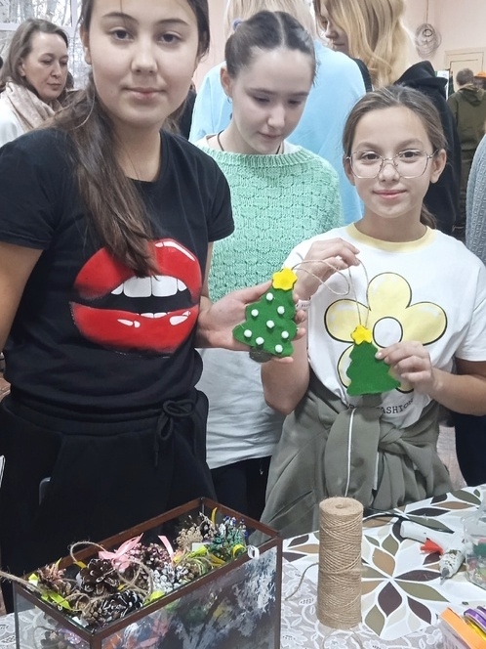 **«Школы юного агрария»**

В агроклассе Большемурашкинской средней школы продолжается работа. Ребята, посещающие занятия «Школы юного агрария», ранней осенью черенковали растения туи и рябинника и теперь ухаживают за ними, чтобы весной озеленить территорию автогородка школы. Занятия посещают обучающиеся школы, которые интересуются биологией и возможно, захотят связать свое будущее с жизнью на селе. Поэтому хотелось бы приоткрыть ребенку завесу в мир биологии растений, животных, а также сельского хозяйства, где поле и огород – это не только тяжелая изнурительная работа, а интересное увлечение, высокотехнологическое оборудование, источник прибыли и, возможно, будущая профессия.

В начале ноября, наши «юные аграрии» были приглашены на презентационную выставку в НГАТУ, где в холле актового зала главного корпуса все факультеты этого ВУЗа показали свои достижения и изобретения. Здесь можно увидеть огромные плоды овощных культур, выращенные студентами агрономического факультета, погрузиться в «сиреневый туман» камеры аэропоники, где специалисты показали, как выращивать растения без почвы и жидкой воды, пройти мастер-классы по декорации печенья и пряников пищевыми красками от студентов факультета перерабатывающих технологий, посмотреть дары природы лесов нашей области и создать игрушки на новогоднюю ёлку из подручного лесного материала, где нам помогали студенты лесного факультета.

Самым интересным был мастер-класс по накладыванию хирургических швов на муляжи животного организма, где студенты ветеринарного факультета не только подробно показывали и объяснили всю процедуру, но и предложили попробовать себя в роли практикующего хирурга. Нужно отметить, что наши ребята не испугались, и швы на манекене получились очень даже аккуратные и правильные!

В актовом зале нас познакомили с факультетами, направлениями подготовки и специальностями, правилами приема в ВУЗ. А в заключении встречи мы посетили музеи университета.

Надеемся, что такие мероприятия помогут ребятам, независимо от их возраста, привить любовь к свое малой Родине и получить представления о сельскохозяйственных профессиях, которые кормят миллионы людей по всему мир и помогают выживать даже в условиях экономических кризисов. Рады, что побывали на таком мероприятии!

Шадрина Т.Н., учитель биологии МБОУ Большемурашкинская СШ.